
INFOBUNDEL VACATURE GEMEENTELIJKE OMGEVINGSAMBTENAAR.
Inhoud
1.Inleiding: gemeentelijke omgevingsambtenaar 1
2.Verloop van de selectieprocedure 2
3.Organisatiestructuur lokaal bestuur Edegem. 4
3.1. Organogram lokaal bestuur Edegem 4
3.2. De cluster wonen en ondernemen volgens het huidig personeelsplan 5
4.De functie 6
5.Het loon en andere voordelen 11

Inleiding: gemeentelijke omgevingsambtenaar

Een uitdagende job in een boeiende gemeente.
Als gemeentelijk omgevingsambtenaar in Edegem werk je mee aan de ruimtelijke toekomst van een groene en residentiële gemeente in de rand van Antwerpen. Je behandelt omgevingsvergunningen en adviseert het bestuur bij concrete ruimtelijke vraagstukken.
Edegem is een aantrekkelijke woongemeente met een sterke focus op leefkwaliteit. De combinatie van een groene omgeving, waardevol erfgoed en een strategische ligging nabij Antwerpen maakt dat ruimtelijke keuzes hier een directe impact hebben op het dagelijks leven van inwoners.
Deze kwaliteiten willen we verder versterken via het beleidsplan Ruimte voor onze mooie gemeente. Het studiebureau Atelier Romain begeleidt het lokaal bestuur bij de opmaak van dit plan en werkt samen met ons aan de uitwerking van de visie Beleidsplan veerkrachtige ruimte Edegem.
Dit beleidsplan zal in de toekomst het Gemeentelijk Ruimtelijk Structuurplan (GRS) vervangen en een langetermijnvisie uitzetten tot circa 2050. Het gaat daarbij niet om een gedetailleerd ontwerp, maar om een samenhangend kader van richtlijnen die richting geven aan de ruimtelijke ontwikkeling van Edegem. Het plan moet voldoende flexibel zijn om in te spelen op veranderende omstandigheden, en tegelijk concrete houvast bieden voor de komende 10 tot 15 jaar.
De strategische krachtlijnen richten zich onder meer op wonen en verdichting, het versterken van groenblauwe netwerken en mobiliteit en parkeren. De ambities van het beleidsplan zullen nadien vertaald worden in concrete instrumenten, zoals een gebiedsdekkend RUP en een bouwcode.
Deze visie zal leesbaar zijn in concrete dossiers en beleidskeuzes waarin jouw rol als omgevingsambtenaar essentieel is.
Je staat in voor de inhoudelijke beoordeling van omgevingsaanvragen en vertaalt regelgeving en beleidskaders naar heldere, onderbouwde adviezen voor het college van burgemeester en schepenen. Zo draag je bij aan doordachte beslissingen en een samenhangend ruimtelijk beleid op lange termijn.
Waarom kiezen voor deze functie?
- Impact op de leefomgeving
Je werkt mee aan concrete dossiers die het uitzicht en de leefkwaliteit van Edegem vandaag én morgen bepalen.
- Inhoudelijke diepgang en verantwoordelijkheid
Je analyseert complexe dossiers en vertaalt deze naar onderbouwde adviezen die rechtstreeks de basis vormen voor beslissingen van het college.
- Combinatie van praktijk en beleid
Door de behandeling en adviezen voor concrete dossiers, werk je mee aan de uitvoering van het ruimtelijk beleid van de gemeente.
- Samenwerking en ondersteuning
Je maakt deel uit van een betrokken team en kan rekenen op de begeleiding van een ervaren omgevingsambtenaar.
- Ruimte om te groeien
Je krijgt de kans om je expertise verder uit te bouwen, opleidingen te volgen en mee te evolueren met het beleidsplan en de ruimtelijke uitdagingen van de toekomst.

2.Verloop van de selectieprocedure

Je kan tot en met 17 juni 2026 solliciteren voor deze vacature. De functie is ingeschaald en wordt betaald op bachelor-niveau (basis B1-B3).
Je komt in aanmerking voor deze functie op voorwaarde dat:
- Je hebt een bachelor-diploma architectuur, planologie, ruimtelijke ordening, stedenbouw of bouwkunde of een aanverwante richting.
- Je hebt de Belgische nationaliteit.

Aanvullende voorwaarden op gebied van beroepservaring:

Om aangewezen te kunnen worden als gemeentelijke omgevingsambtenaar moet je tevens over relevante aantoonbare beroepservaring van minstens 2 jaar kunnen beschikken op gebied van stedenbouw.

Indien je bij aanwerving nog niet beschikt over deze ervaring, verwachten we dat je deze actief opbouwt tijdens de tewerkstelling en je engageert voor een gespecialiseerd opleidingstraject.

Kandidaten die nog niet voldoen aan deze ervaringsvereiste moeten aantoonbaar bereid zijn om deze ervaring progressief op te bouwen en zich te engageren tot het volgen van een langlopende en gespecialiseerde opleiding op het vlak van stedenbouw en ruimtelijke ordening. Voor stedenbouw/ruimtelijke ordening is de gemiddelde studiebelasting 20 tot 30 studiepunten of 1 à 2 academiejaren in deeltijds of modulair traject.

Inhoud van de selectieprocedure
De selectieprocedure bestaat uit drie onderdelen: een online kennistest, een mondelinge proef en psychotechnische testen.
Online kennistest
Het schriftelijk gedeelte bestaat uit een online kennistest die je thuis aflegt. Deze test peilt naar je kennis van stedenbouw en ruimtelijke ordening.
- De test omvat 20 vragen, verdeeld over 4 onderdelen met een oplopende moeilijkheidsgraad.
- Je krijgt maximaal 30 minuten om de test af te ronden.
- Je mag tijdens de test informatie opzoeken, maar een efficiënte tijdsbesteding is essentieel.
- Vragen kunnen worden overgeslagen; indien er tijd overblijft, kan je terugkeren naar onbeantwoorde vragen.
De volgende websites kunnen alvast helpen om de juiste kennis te verwerven.
- VCRO
- geoloket
- omgevingsvergunningsbesluit
- vrijstellingsbesluit
- omgevingsvergunningsdecreet
- hemelwaterverordening
- Decreet houdende de organisatie van de ruimtelijke ordening

Kandidaten die slagen voor deze test, worden uitgenodigd voor het mondelinge gedeelte.
Mondelinge proef
Voor het mondelinge examen ontvang je vooraf een case die je kan voorbereiden.
Tijdens het gesprek presenteer je jouw aanpak en antwoord aan de jury, in een vorm die je zelf kiest.
Om toegelaten te worden tot de psychotechnische proeven, dien je minimaal 60% te behalen op de combinatie van de thuisopdracht en het mondelinge deel.
Doel van de proef: de mondelinge proef peilt naar je analytisch vermogen, adviesvaardigheden en manier van communiceren.

Planning:
Selectie-onderdeel | Timing
Online kennistest | Weekend van vrijdag 19 juni 2026 tot en maandag 22 juni 2026 14.00 uur.
Mondelinge proef | 30 juni 2026 (vanaf 11.00 uur)
Psychotechnische proeven | 6 of 7 juli 2026 (verder af te spreken)

3.Organisatiestructuur lokaal bestuur Edegem.

3.1. Organogram lokaal bestuur Edegem
Het (administratief) organogram heeft een eenvoudige en overzichtelijke structuur met aan het hoofd de algemeen directeur en 11 clusters (teams) die aangestuurd worden door een teamleider. Naargelang de grootte van een cluster kunnen er andere leidinggevende functies voorzien zijn. Minder leidinggevenden, maar leidinggevenden die de visie op gedeeld leiderschap in de praktijk brengen. De leden van het managementteam zijn oranje ingekleurd.

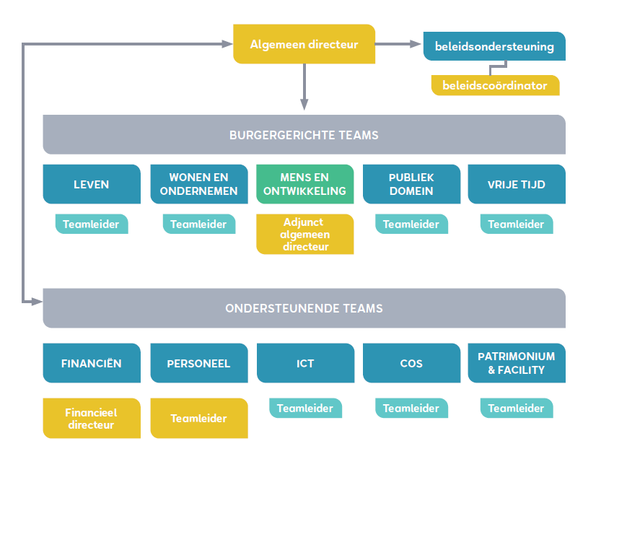

3.2. De cluster wonen en ondernemen volgens het huidig personeelsplan
Binnen de cluster Wonen en Ondernemen worden de processen van ruimtelijke ordening en milieu, natuur en wonen ondergebracht, aangevuld met deze rond afval en lokale economie
- Omgevingsvergunningen (stedenbouw en milieu)
- Milieu- en natuurbeheer
- Huisvesting & woonkwaliteit
- Ruimtelijke planning
- Handhaving
- Afval (in samenwerking met IGEAN voor ecopark en ophaling huis-aan-huis) maar ook opvolging openbare reinheid
- Aanspreekpunt ondernemen (vergunningen/ vestiging / bestemmingen)
- Ambulante handel

CONTRACTUEEL PERSONEELSPLAN
VTE | NIVEAU | FUNCTIES
1 | A1a-A3a | TEAMLEIDER  (Leidinggevend)
1 | C1-C3 | ADMINISTRATIEF MEDEWERKER

DOMEIN VERGUNNINGEN & DIENSTVERLENING
VTE | NIVEAU | FUNCTIES
3 | B1-B3 | GEMEENTELIJKE OMGEVINGSAMBTENAAR  waarvan 2 thema stedenbouw/ruimtelijke ordening en 1 thema milieu
2,3 | C1-C3 | DOSSIERBEHANDELAAR  1,8 VTE stedenbouw/ruimtelijke ordening of milieu  0,5 VTE voor thema ondernemen – lokale economie

THEMA NATUUR en HUISVESTING
VTE | NIVEAU | FUNCTIES
0,5 | B1-B3 | PROJECTMEDEWERKER NATUUR
1 | B1-B3 | HUISVESTINGSAMBTENAAR

Totaal VTE: 8,8

4. De functie
Functie- en competentieprofiel
- Identificatiegegevens
Functietitel | Gemeentelijke omgevingsambtenaar (ruimtelijke ordening/stedenbouw of leefmilieu)
Niveau | B
Graad | B1-B3
Cluster | Wonen en ondernemen
- Plaats in het organogram
Het lokaal bestuur Edegem streeft naar een flexibele en wendbare organisatie die klaar is voor de uitdagingen die op ons afkomen. De dienst- en hulpverlening van het lokaal bestuur Edegem is daarom gebundeld in 5 burgergerichte teams, in 5 ondersteunende teams en een team voor beleidsondersteuning. Deze teams nemen elk een afgelijnd geheel van processen voor hun rekening.
De cluster wonen en ondernemen is een burgergericht team dat verantwoordelijk is voor de processen die te maken hebben met:
- Ruimtelijke ordening
- Milieu
- Huisvesting & woonkwaliteit
- Retributies en reglementen
- Afval (ecopark, ophaling aan huis, maar ook openbare reinheid)
- Aanspreekpunt lokale economie – vergunningen / vestiging / bestemmingen
- Ambulante handel

De gemeentelijke omgevingsambtenaar staat onder leiding van de teamleider wonen en ondernemen.
- Doel van de functie
De gemeentelijke omgevingsambtenaar heeft een onafhankelijke, decretale adviesrol binnen het geïntegreerde omgevingsvergunningsproces op gebied van ruimtelijke ordening/stedenbouw of (leef)milieu.
De functie vertaalt de geldende wetgeving en vastgestelde beleidskaders naar objectieve en onderbouwde adviezen en kwaliteitsvolle dossierbehandeling van omgevingsvergunningen en ondersteunt zo bestuur, teamleider en organisatie in het streven naar een samenhangend en toekomstgericht omgevingsbeleid.

Afbakening van de expert-functie:
De GOA-medewerker vervult een inhoudelijke en adviserende rol binnen zijn/haar expertisegebied.
Wat doet de functie niet?
- neemt geen beleidsbeslissingen, maar brengt onafhankelijke adviezen uit ter ondersteuning van de besluitvorming;
- is niet eindverantwoordelijk voor politieke afwegingen of besluiten van bestuur of college;
- staat niet in voor louter administratieve verwerking zonder inhoudelijke beoordeling;
- oefent geen hiërarchische aansturing uit, tenzij expliciet bepaald.
Deze afbakening waarborgt de onafhankelijkheid, objectiviteit en deskundige rol van de functie.
- Resultaatsgebieden
Resultaatsgebied 1: Inhoudelijke behandeling en kwaliteitsbewaking van omgevingsdossiers
Zorgt voor een inhoudelijk correcte, juridisch onderbouwde en kwaliteitsvolle behandeling van omgevingsvergunningsdossiers, met respect voor de geldende procedures en termijnen.
Dit houdt onder meer in:
- Doet de eerste controle op volledigheid en ontvankelijkheid voor alle omgevingsvergunningsdossiers
- Analyseert omgevingsdossiers op basis van wetgeving, beleidskaders en relevante adviezen
- Waakt over consistentie en rechtszekerheid in de toepassing van regelgeving
- Zorgt voor een inhoudelijk correcte en transparante dossieropbouw
- Bewaakt de kwaliteit en volledigheid van adviezen binnen het vergunningsproces
Resultaatsgebied 2 : Onafhankelijke advisering binnen het geïntegreerde omgevingsvergunningsproces aan bestuur en organisatie

Levert onafhankelijke, objectieve en onderbouwde adviezen in omgevingsvergunningsdossiers ter ondersteuning van bestuurlijke besluitvorming.
Dit houdt onder meer in:
- Analyseert concrete vergunningsaanvragen, meldingen en adviezen
- Formuleert adviezen als vertaling van geldende wetgeving en beleidskaders
- Duidt juridische, ruimtelijke en beleidsmatige implicaties van dossiers
- Vertaalt complexe regelgeving naar begrijpelijke en juridisch correcte adviezen
- Licht dossiers toe aan bestuur leidinggevenden en collega-diensten
- Ondersteunt beraadslagingen en besluitvorming zonder deze te sturen

Resultaatsgebied 3: beleidsmatige signalering en expertiseontwikkeling

Signaleert structurele knelpunten, evoluties en risico’s binnen het omgevingsbeleid en draagt bij aan beleidsontwikkeling.
Dit houdt onder meer in:
- Detecteert terugkerende problematieken of lacunes in regelgeving of beleid
- Signaleert aandachtspunten en verbeterkansen aan teamleider en bestuur
- Levert inhoudelijke input voor de bijsturing of actualisatie van beleidskaders
- Volgt relevante decretale, juridische en beleidsontwikkelingen op

Resultaatsgebied 4: de gemeentelijke omgevingsambtenaar werkt in functie van een geïntegreerde en kwaliteitsvolle dossierbehandeling samen met verschillende interne en externe actoren:

Draagt bij aan een geïntegreerde aanpak van omgevingsdossiers door inhoudelijke afstemming en samenwerking.

Dit houdt onder meer in:
Interne samenwerking:
- Met collega-diensten binnen het lokaal bestuur
- Met de teamleider en betrokken beleidsmedewerkers
- Neemt actief deel aan het teamoverleg
- Met bestuur in het kader van toelichting en advisering
- Deelname aan structurele overlegmomenten waaronder het bouwcollege, evenementenoverleg
Externe samenwerking:
- Met adviesinstanties in het kader van het omgevingsvergunningsproces;
- Met het intergemeentelijk samenwerkingsverband Atrium;
- Binnen het Vlaams netwerk omgevingsambtenaren en andere relevante netwerken;
- Occasioneel overleg met hogere overheden en gespecialiseerde instanties
Resultaatsgebied 5: Ondersteuning van een transparante en kwaliteitsvolle dienstverlening

Draagt bij aan een professionele, correcte en begrijpelijke dienstverlening aan burgers en externe actoren.
Dit houdt onder meer in:
- Verduidelijkt regelgeving en procedures op een objectieve en neutrale manier
- Zorgt voor consistente communicatie over toepassing van omgevingsregelgeving
- Bewaakt de deskundigheid en betrouwbaarheid van verstrekte informatie

5. Competenties
5.1 Kennis gebonden competenties
5.1.1 Kennis bij aanwerving
Gemeenschappelijk voor alle GOA-functies:
- Basiskennis van het Omgevingsvergunningsdecreet en uitvoeringsbesluiten, en inzicht in het geïntegreerde omgevingsvergunningsproces;
- Kennis van het functioneren van een lokaal bestuur
- functionele kennis van moderne softwaretoepassingen, waaronder de gangbare Microsoft-toepassingen (Word, Excel, Outlook) en M365;
Specifiek voor Stedenbouw:
- Inzicht in stedenbouwkundige principes, ruimtelijke kwaliteit en contextanalyse;
- Kennis van VCRO
- Basiskennis van relevante administratieve en digitale toepassingen die gebruikt worden binnen het vergunningenproces.
5.1.2 Kennis tijdens de loopbaan
Gemeenschappelijk voor alle GOA-functies:
Tijdens de loopbaan breidt de gemeentelijke omgevingsambtenaar zijn/haar kennis verder uit naar:
- Een actuele en grondige kennis van het Omgevingsvergunningsdecreet en aanverwante regelgeving, inclusief evoluties en rechtspraak;
- Diepgaand inzicht in de toepassing van regelgeving binnen de lokale context;
- Gevorderde digitale vaardigheden, met bijzondere aandacht voor:
- Efficiënte dossieropvolging,
- Rapportering en beleidsmatige analyse;
- Grondige kennis van de toepasselijke softwareprogramma’s die binnen de organisatie gebruikt worden voor vergunningen, rapportering en documentbeheer.

Specifiek voor Stedenbouw (tijdens de loopbaan):
Tijdens de loopbaan ontwikkelt de stedenbouwkundig georiënteerde GOA verder:
- Diepgaande en actuele kennis van de regelgeving inzake ruimtelijke ordening en omgeving;
- Inzicht in beleidsmatige ontwikkelingen, rechtspraak en interpretatievraagstukken;
- Het vermogen om complexe stedenbouwkundige dossiers te analyseren en te vertalen naar heldere, juridisch onderbouwde adviezen;
- Een consistente toepassing van stedenbouwkundige regelgeving in functie van rechtszekerheid en kwaliteitsbewaking.

5.2 Gedragscompetenties
- Betrokkenheid
- Samenwerking
- Initiatief nemen
- Adviseren
- Integriteit
- Probleemoplossend denken
- Onafhankelijk denken
- Beleidsondersteunend werken
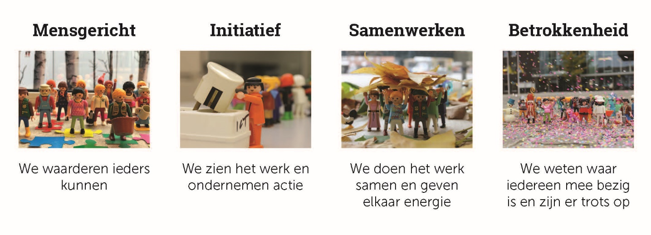

5.Het loon en andere voordelen

Je startloon hangt af van:
- Jouw werkervaring bij een ander openbaar bestuur. De jaren die je werkte bij een openbare dienst, zoals een OCMW of een gemeente, tellen mee in je loonberekening.
- Jouw relevante werkervaring in de privésector of als zelfstandige. Je vroegere takenpakket bepaalt of je ervaring relevant is voor je nieuwe functie. Je mag alle relevante ervaring meenemen.

Onderstaande simulatie van voltijds startloon is gebaseerd op een gehuwde kandidaat met 0 jaar relevante ervaring, zonder personen ten laste, van wie de eventuele partner niet bij een lokaal bestuur werkt maar wel een beroepsinkomen heeft.

 | Loon | Vakantie | Eindejaarstoelage
Bruto | 3120,78 EUR | 2930,85 EUR | 2755 EUR
Netto | 2285,09 EUR (zonder persoonlijke bijdrage maaltijdcheques) | 1562,39 EUR | 1329,04 EUR

Onderstaande simulatie van voltijds startloon is gebaseerd op een ongehuwde kandidaat met 12 jaar relevante ervaring, zonder personen ten laste, van wie de eventuele partner niet bij een lokaal bestuur werkt.

 | Loon | Vakantie | Eindejaarstoelage
Bruto | 4067,83 EUR | 3742,41 EUR | 3136,07 EUR
Netto | 2645,99 EUR (zonder persoonlijke bijdrage maaltijdcheques) | 1895,65 EUR | 1443,60 EUR

Wil je bovenstaande berekeningen afstemmen op jouw individuele situatie? Vraag een loonsimulatie op of surf dan naar de loonsimulator toepasbaar voor elk lokaal bestuur:
http://loonmotor.tactics.be/loonmotor.php/loonmotor
Jouw extralegale voordelen:
- Maaltijdcheques van 9 euro
- Een aantrekkelijke hospitalisatieverzekering voor het hele gezin
- Een aantrekkelijk aanvullend pensioen voor contractuele medewerkers
- De maximale fietsvergoeding van 0,37 euro/km voor woon-werkverkeer
- Terugbetaling van je abonnement voor woon-werkverkeer met het openbaar vervoer
- Mogelijkheid tot fietslease

Andere voordelen:
- Een gevarieerd takenpakket met de mogelijkheid tot jobinvulling met eigen accenten.
- De mogelijkheid om expertise op te bouwen. Zo zal je opleidingen kunnen volgen en begeleiding krijgen.
- Interessante werkuren (flexibel werkuren tussen 6.00 uur en 22.00 uur) en verlofregeling die bijdragen aan een evenwichtige werk-privé balans (32 dagen verlof voor voltijdse tewerkstelling + 14 feestdagen) + mogelijkheid tot thuiswerk .
- Aansluiting bij de gemeenschappelijke sociale dienst Vlaanderen (GSD-V): geboorte- of adoptiepremie, premie voor een gehandicapt kind, huwelijkspremie of een premie bij wettelijke samenwoning, afscheidspremie bij pensionering.

